在线校报阅读系统

制作：朱松辉、刘付灵

编写日期：2009年4月25日 最后更新：2009年5月20日

- 引言

  - 编写目的
编写本文档的目的是根据和用户沟通的结果，对用户需求进行了全面细致的分析，深入描述《校报在线阅读系统》的功能和性能与界面，确定该系统设计的限制和定义系统的其他有效性需求。

  - 项目背景
随着社会信息量的与日俱增，作为信息存储的主要媒体之一报刊，数量、规模比以往任何时候都大的多，不论个人还是报刊管理部门都需要使用方便而有效的方式来管理自己的文献报刊。在网络日益普及的今天，在线新闻已成为一种重要的消息流通媒介。网络报纸具有普通报纸所没有的更新快，信息量大，美观的特点。但面对太量的信息，和各种不同的信息格式，使网络报纸的管理变的越来越复杂；更重要的是如果很多在线报纸是PDF格式或者
以WORD文档形式供读者阅读，由于报纸其特殊的性质，版面，使读者阅读时感到很多不便之处，为了给读者提供更好的服务，报刊在线阅读系统应运而生。
《校报在线阅读系统》是一套以B/S技术为基础的系统，具有在线报纸阅读方便，高产迅速等特点，使得管理人员从繁杂的数据处理中解放出来，同时前台显示拥有良好的交互性，方便读者阅读与收藏。该系统采用功能强大的数据库系统开发工具进行开发，具有很好的适应性，可在各种常用的浏览器上运行。除此之外，该系统可通过访问权限控制，同时提供信息备份的服务,确保数据的安全性。

2、任务概述

  - 目标
《校报在线阅读系统》针对的用户是在校学生或者老师，可进行各种作息的存储和阅览，
相应的需求有：
1．读者的功能有，这主要包括：
1) 系统具有良好的阅读界面，首页外观可分为左右两部分，左边有一版报纸缩略图，具有导航作用，读者单击相应内容时，右边阅读区显示相应详细信息。
2) 报刊信息有检索查询，包括查询第几期、第几版。
3) 读者登陆可进行各种报刊的收藏管理
2．管理员功能有：
1) 添加、修改、删除校报（第几期）
2) 添加、修改、删除版面（第几版）
3) 添加、修改、删除新闻
4） 添加、修改、删除新闻读者信息
5) 读者信息的登记、删除及修改。
6) 读者资料的统计与查询。
7) 其它配置管理
3．能够对需要的统计结果提供列表显示输出。
4． 能够提供一定的安全机制，提供数据信息授权访问，防止随意删改，同时提供信息备份的服务。

  - 条件与限制
对信息的保护手段仅限于设置管理员级别，以及提供数据文件的备份，防止恶意的破坏，保护数据安全性。

3、产品的功能性需求

功能类别 | 功能名称、标识符 | 描述
管理员模块 | 管理员登录 | 对管理员输入的管理员，密码进行验证，验证通过后，该管理员可以使用系统中自己拥有权限的那部分功能，否则拒绝使用。
管理员模块 | 报刊管理 | 添加，修改，删除报刊，版面，新闻等
管理员模块 | 读者管理 | 添加，修改，删除读者信息
管理员模块 | 系统配置 | 校报名称，是否允许用户注册  编辑部的联系方式，管理员联系方式等
读者模块 | 读者注册 | 在数据库中添加新记录，含用户名，密码等基本信息
读者模块 | 读者登录 | 对读者输入的用户名，密码进行验证，验证通过后，该读者可以使用系统中的收藏功能
读者模块 | 读者信息管理 | 添加，修改，删除读者信息
读者模块 | 收藏夹管理 | 添加，修改，删除新闻记录

4.1业务流程图
4.1.1 读者注册流程图
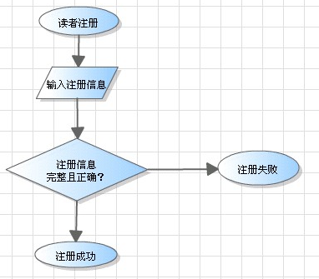
读者注册流程图

    - 读者登陆流程图
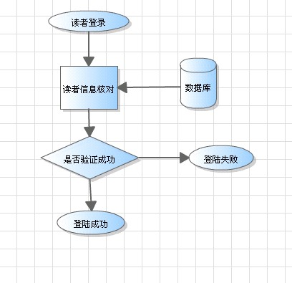
读者登陆流程图

    - 读者管理流程图
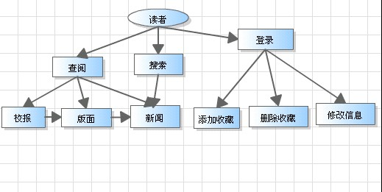

读者管理流程图

    - 管理员登陆流程图

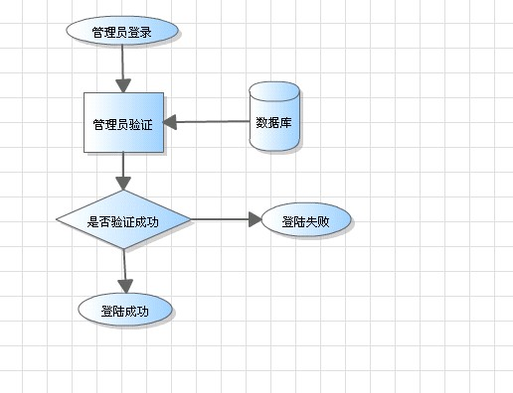
管理员登陆流程图

    - 管理员管理流程图

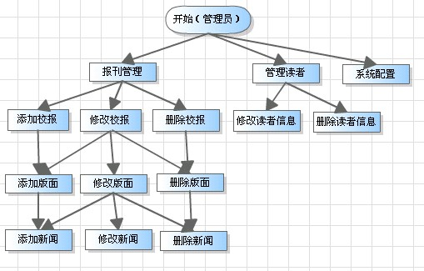
管理员管理流程图

  - 数据流程图描述

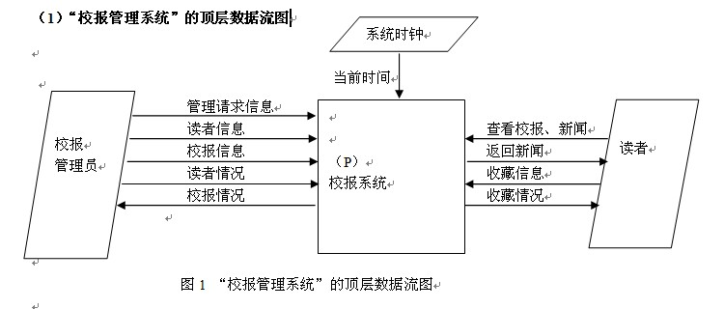
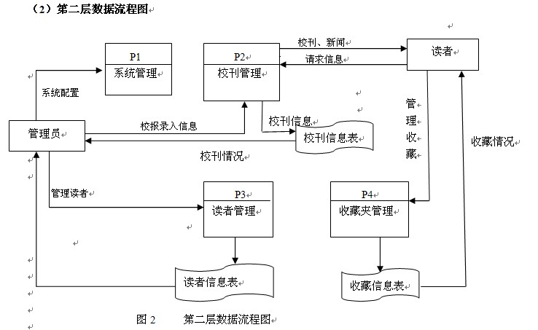

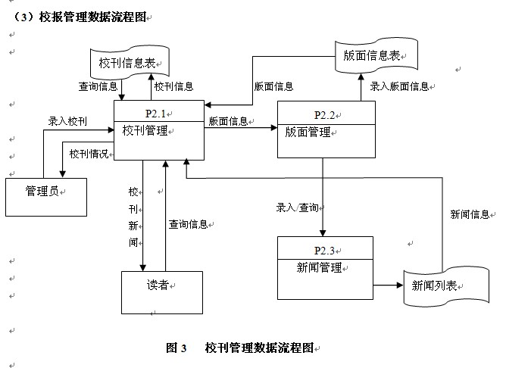

  - 流程图描述
1. 读者注册
1.0 用例名称：
中文名称：读者注册
功能：注册新读者
1.1 简要说明：
本流程的功能主要是用于注册新读者。
1.2 事件流：
1.2.1 基本流：
1 用户请求注册新读者。
2 系统显示用户注册信息输入界面。
3 用户输入登录名，密码和其他信息并确认操作。
4 系统验证用户注册信息，如果注册信息验证没有通过，系统显示提醒信息，并转向基本流2，如果验证通过，系统显示操作成功界面。
1.2.2 备选流：
1.2.2.1 备选流1：
1 客户可以在没有注册成功之前的任意时候要求放弃注册。
2 系统结束用户注册信息输入界面的显示。
3 退出系统。
1.3 特殊需求：
无
1.4 前置条件：
1 请求使用本系统。
1.5 后置条件：
1 用户注册成功,可以使用系统提供的功能。
1.6 附加说明：
无

2. 读者登录
2.0 流程名称：
中文名称：读者登录
功能：验证读者的身份。
2.1 简要说明：
本流程的功能主要是用于确保读者在提供正确的验证信息之后，可以进一步使用本系统。
2.2 事件流：
2.2.1 基本流：
1 读者请求登陆本系统。
2 系统显示读者登录信息输入界面。
3 读者输入登录名，密码并确认操作。
4 系统验证读者登录信息，如果登录信息验证没有通过，系统显示提醒信息，并转向基本流2，如果验证通过，系统显示系统操作主界面。
2.2.2 备选流：
2.2.2.1 备选流1：
1 读者可以在没有登录成功之前的任意时候要求放弃登录。
2 系统结束读者登录信息输入界面的显示。
3 退出系统。
2.3 特殊需求：
无
2.4 前置条件：
1 请求使用本系统。
2.5 后置条件：
1 读者登录成功,可以使用系统提供的功能。
2.6 附加说明：
无

3读者管理
3.0 用例名称：
中文名称：读者管理
功能：用于读者的信息资料。
3.1 简要说明：
本流程的功能主要是增加、删除、修改、查询读者的信息。
3.2 事件流：
3.2.1 基本流：
1 用户请求用户资料。
2 系统显示客户信息资料。
3 根据用户的操作执行以下相应操作。
  - 用户修改已经存在的报刊记录，系统执行修改信息子流。
  - 用户选择增加用报刊记录，系统执行增加信息子流。
  - 用户选择删除报刊记录，系统执行删除信息子流。
4 用户要求保存操作结果。
5 系统保存用户操作结果。
6 用户要求结束用户信息的维护。
7 系统结束用户信息的显示。
3.2.1.1 修改用户信息子流
1用户修改用户信息。
2 系统验证修改过的信息，如果没有通过验证，系统提醒用户并转基本流2。
3 系统返回基本流4。
3.2.2 备选流：
3.2.2.1 备选流1：
1 如果在用户请求保存操作结果的时候，由于网络、数据库管理系统等外部原因造成操作结果不能保存，系统保证以恰当的方式通知用户，并维护用户的操作状态，在外部原因消除之后，用户仍能继续操作。
3.2.2.2 备选流2：
1 如果用户要求结束用户信息维护的时候，仍有未保存的信息，系统提醒用户。
3.3 前置条件：
1 进入本系统的主界面。
2 拥有维护用户信息资料的权限。
3.4 后置条件:
1 系统保存修改过的用户信息资料。
3.5 附加说明：
无

4. 管理员登录
4.0 流程名称：
中文名称：管理员登录
功能：验证管理员的身份。
4.1 简要说明：
本流程的功能主要是用于确保管理员在提供正确的验证信息之后，可以进一步使用本系统。
4.2 事件流：
4.2.1 基本流：
1 管理员请求登陆本系统。
2 系统显示管理员登录信息输入界面。
3 管理员输入登录名，密码并确认操作。
4 系统验证管理员登录信息，如果登录信息验证没有通过，系统显示提醒信息，并转向基本流2，如果验证通过，系统显示管理员主界面。
4.2.2 备选流：
4.2.2.1 备选流1：
1 管理员可以在没有登录成功之前的任意时候要求放弃登录。
2 系统结束管理员登录信息输入界面的显示。
3 退出系统。
4.3 特殊需求：
无
4.4 前置条件：
1 请求使用本系统。
4.5 后置条件：
1 管理员登录成功,可以使用系统提供的功能。
4.6 附加说明：
无

5管理员管理
5.0 用例名称：
中文名称：管理员管理
功能：用于管理员的信息资料。
5.1 简要说明：
本流程的功能维护系统和管理读者。
5.2 事件流：
5.2.1 基本流：
1 管理员请求读者资料。
2 系统显示读者信息资料。
3 根据管理员的操作执行以下相应操作。
  - 管理员修改已经存在的读者信息，系统执行修改读者信息子流。
  - 管理员选择增加读者信息操作，系统执行增加读者信息子流。
  - 管理员选择删除读者信息操作，系统执行删除读者信息子流。
4 管理员要求保存操作结果。
5 系统保存管理员操作结果。
6 管理员要求结束用户信息的维护。
7 系统结束管理员信息的显示。
8．管理员请求维护系统信息子流，转向维护系统信息子流
5.2.1.1 维护系统信息子流
1管理员维护系统信息。
2 系统验证修改过的信息，如果没有通过验证，系统提醒管理员并转基本流8。
3 系统返回基本流4。
5.2.2 备选流：
5.2.2.1 备选流1：
1 如果在管理员请求保存操作结果的时候，由于网络、数据库管理系统等外部原因造成操作结果不能保存，系统保证以恰当的方式通知管理员，并维护管理员的操作状态，在外部原因消除之后，管理员仍能继续操作。
5.2.2.2 备选流2：
1 如果管理员要求结束系统信息维护的时候，仍有未保存的信息，系统提醒管理员。
5.3 前置条件：
1 进入本系统的主界面。
2 拥有维护系统和读者信息资料的权限。
5.4 后置条件:
1 系统保存修改过的系统和读者信息资料。
5.5 附加说明：
无

5、产品的非功能性需求
5.1 用户界非功能性需面需求
需求名称 | 详细要求
报刊名称 | 《广州大学校报在线阅读系统》
界面风格 | 蓝色色调
界面字体颜色 | 黑色

5.2服务器软硬件环境需求
需求名称 | 详细要求
服务器硬件要求 | Widows平台
系统平台 | Windows2000/WinXP/Win2003 RedHat Linux 9/Fedora系列
运行环境 | IIS5.0以上

5.3用户软硬件环境需求
需求名称 | 详细要求
系统平台 | Windows2000/WinXP/Win2003 Linux/Unix/Mac系列
使用工具 | IE/Firefox/Chrome/Maxthon

5.4产品质量需求
主要质量属性 | 详细要求
正确性 | 业务错误不允许出现
健壮性 | 能够容纳300人同时访问，服务器端程序应连续工作半年以上
可靠性 | 除电源、硬件、操作系统、服务器管理系统外程序不允许异常退出或崩溃。
性能，效率 | 系统处理业务时间最迟时间小于等于5秒
易用性 | 不用安装，操作简便
清晰性 | 业务流程明确
安全性 | 用户信息保密，操作权限明确
可扩展性 | 可在当前需求基础之上进行功能上的扩展
兼容性 | 可运行在大多数主流的硬件环境中
可移植性 | 可运行在大多数主流的操作平台上

